O`zbekiston Respublikasi
Alisher Navoiy nomli
O`zbekiston Milliy kutubxonasi

Sharof Rashidov nomli
Jizzax viloyati Axborot-kutubxona Markazi

Zarbdor tumani
Axborot-kutubxona markazi
Axborot va bibliografiya bo`limi tomonidan
O`zbekiston pul birligi-so`m qabul qilingan
Kunga bag`ishlab tayyorlangan
KITOBXONLARGA ESDALIK

Zarbdor-2026

O‘zbekiston milliy valutasi - so‘m haqida 8 ma’lumot
O‘zbekiston 1991 yilda mustaqillikka erishgach, oradan 3 yil o‘tib muomalaga kiritilgan va ayni paytgacha o‘zgarmay kelayotgan milliy valuta — so‘m respublikaning barcha hududida yagona to‘lov vositasi sifatida amal qilib kelmoqda. So‘mning dunyoga kelish tarixi barchaga qiziqligini inobatga olib, u haqidagi 8ta faktni e’tiboringizga havola etamiz.
1. Qirqib olinadigan bir martalik kupon
O‘zbekiston Respublikasi 1991 yil 31 avgustda mustaqillikka erishgani e’lon qilingach, mamlakatda sovet rubli pul birligi sifatida muomalada qolavergan edi. 1992 yilning yanvaridan iste’mol bozorini himoyalash va mahsulotlarni faqat O‘zbekiston fuqarolariga sotish uchun bir martalik kuponlar bosib chiqarilgan. 1993 yilning 15 noyabrida so‘m-kupon chiqarilganidan so‘ng 1 hafta o‘tib — 22 noyabrgacha gazeta qog‘ozida chop etilgan va tashkilotining muhri uriladigan kartochkasi qirqib olinuvchi bir martalik kuponlar amal qilgan.
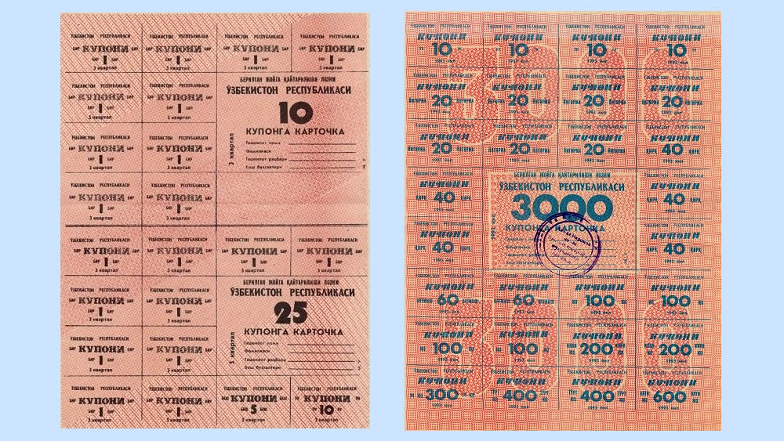
Oziq-ovqat do‘konlari, umumiy ovqatlanish korxonalarida kuponlarning naqd pulda to‘lanishi kerak bo‘lgan hisobga yarasha qismi qaychida qirqib olingan. Bunday kuponlar 10+25=35, 50, 100, 150, 200, 350, 500, 1000, 2000, 3000, 5000 rublga yarasha kartochkalar bilan chop etilgan.
2. So‘m-kupon davri
O‘zbekiston Respublikasi Vazirlar Mahkamasining «O‘zbekiston Respublikasi hududida parallel to‘lov vositasi sifatida «so‘m-kuponlar»ni muomalaga kiritish to‘g‘risida»gi 1993 yil 12 noyabrdagi №550-sonli qaroriga ko‘ra, ichki bozorni ortiqcha rubl massasidan himoyalash, aholiga pul mablag‘larini to‘lashni o‘z vaqtida ta’minlash maqsadida 1961–1992 yillarda amalda bo‘lgan sovet rubliga 1:1 nisbatda 1993 yil 15 noyabrdan boshlab muomalaga kiritiladi.
1, 3, 5, 10, 25, 50, 100, 200, 500, 1000, 5000, 10000 so‘mlik pullarning barchasining old qismida O‘zbekiston gerbi va pul nominali, orqa qismida esa Samarqanddagi Registon maydonida joylashgan Sherdor madrasasining surati tushirilgan edi. 1, 3, 5, 10, 25 so‘mlik pullar 120 x 61 mm o‘lchamda, 50, 100, 200, 500, 1000, 5000, 10000 so‘mlik pullar 144 x 69 mm o‘lchamda yasalgan. So‘m-kupon Angliyadagi «Harrison & Sons Ltd» bosmaxonasida chop etilgan.
So‘m-kuponlar 9,5 oy muomalada bo‘lib, 1994 yilning 1 iyulidan boshlab O‘zbekistonning milliy valutasi — so‘m muomalaga kiritilganidan so‘ng ham, 1994 yilning 1 avgustiga qadar amal qilgan.
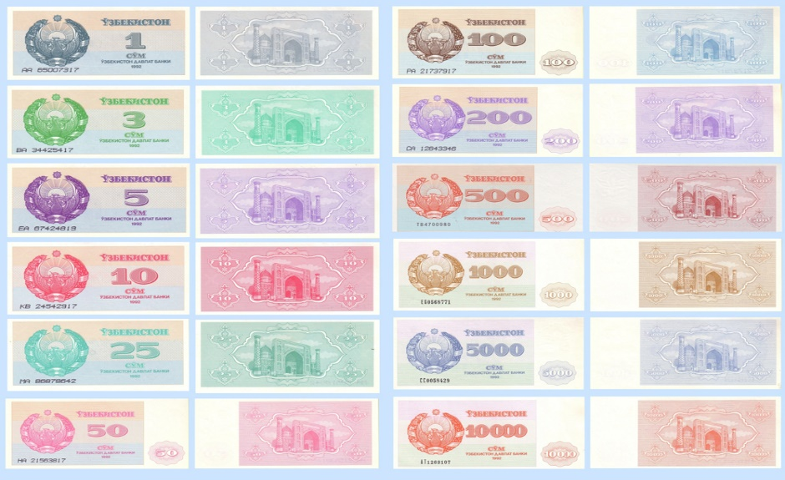
3. So‘mning muomalaga kiritilishi
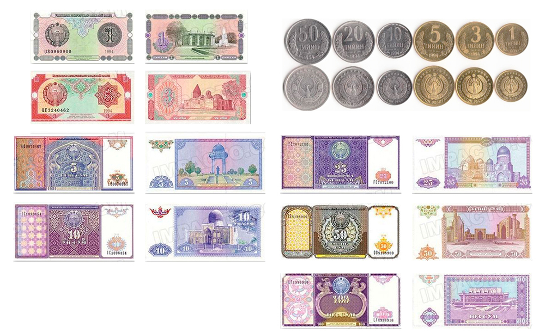
O‘zbekistonning amaldagi milliy valutasi so‘m — O‘zbekiston Respublikasi Oliy kengashining 1993 yil 3 sentabrdagi №952-XII qaroriga muvofiq, O‘zbekiston Respublikasi Prezidentining 1994 yil 16 iyundagi PF-870 sonli farmoniga binoan, 1994 yilning 1 iyulida, o‘zigacha amalda bo‘lgan so‘m-kuponga 1:1000 nisbatda muomalaga kiritilgan.

So‘m dastlab 1, 3, 5, 10, 20, 50 tiyinlik tangalar hamda, 1, 3, 5, 10, 25, 50, 100 so‘mlik qog‘oz kupyuralar bilan bir vaqtning o‘zida muomalaga kirgan. 1 so‘m 100 tiyinga maydalangan. Aytish joizki, so‘m muomalaga kiritilgan kunda valuta birjasida 1 AQSh dollarining qiymati roppa-rosa 7 so‘m bo‘lgan.
4. So‘mlar qayerda zarb etiladi?
1994 yilda muomalaga kiritilgan 100 so‘mgacha bo‘lgan jamiki qog‘oz pullar Germaniyaning «Giesecke & Devrient» firmasida chop etilgan. (Hozir bu yerda YeI valutasi — yevro ham chop etiladi). 1997 yili muomalaga kiritilgan 200 so‘mlikdan boshlab, keyingi barcha kupyuralar Toshkentdagi «Davlat belgisi» DIChB davlat korxonasida bosilmoqda.
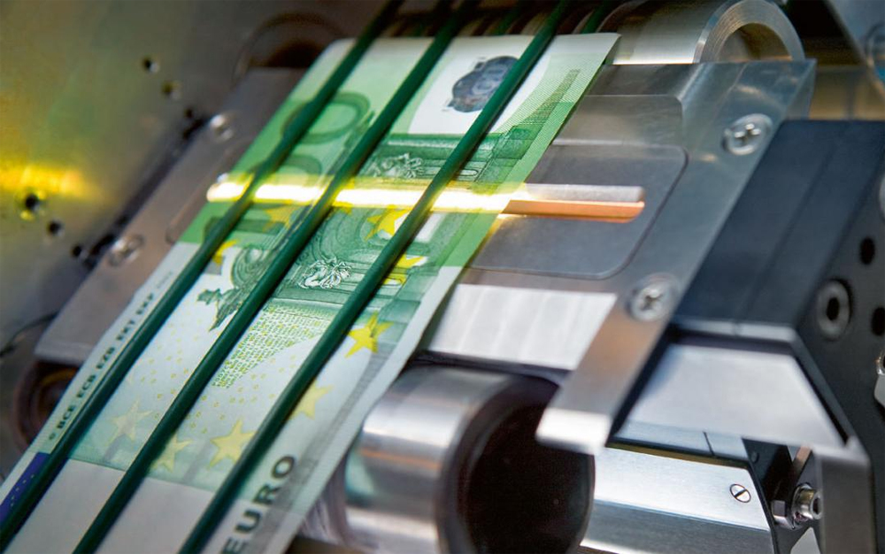
5. So‘m dizayni va undagi shaharlar
So‘m dizaynida qadimiy naqshlarga, yurtimizdagi osori atiqalar tasviriga katta e’tibor berilgan. 1 so‘mlikning orqa tarafida Toshkent shahridagi Alisher Navoiy nomidagi davlat akademik Katta teatri, 3 so‘mlikda — Buxorodagi Chashmai Ayyub maqbarasi, 5 so‘mlikda — O‘zbekiston milliy bog‘idagi Alisher Navoiy sharafiga o‘rnatilgan haykal va me’moriy kompozitsiya, 10 so‘mlikda — Samarqanddagi Go‘ri Amir maqbarasi, 25 so‘mlikda — Samarqanddagi «Shohi Zinda» tarixiy-me’moriy ansambli, 50 so‘mlikda Samarqanddagi Registon tarixiy-me’moriy ansambli, 100 so‘mlikda — Istiqlol saroyi (sobiq Xalqlar do‘stligi saroyi) tasvirlangan.
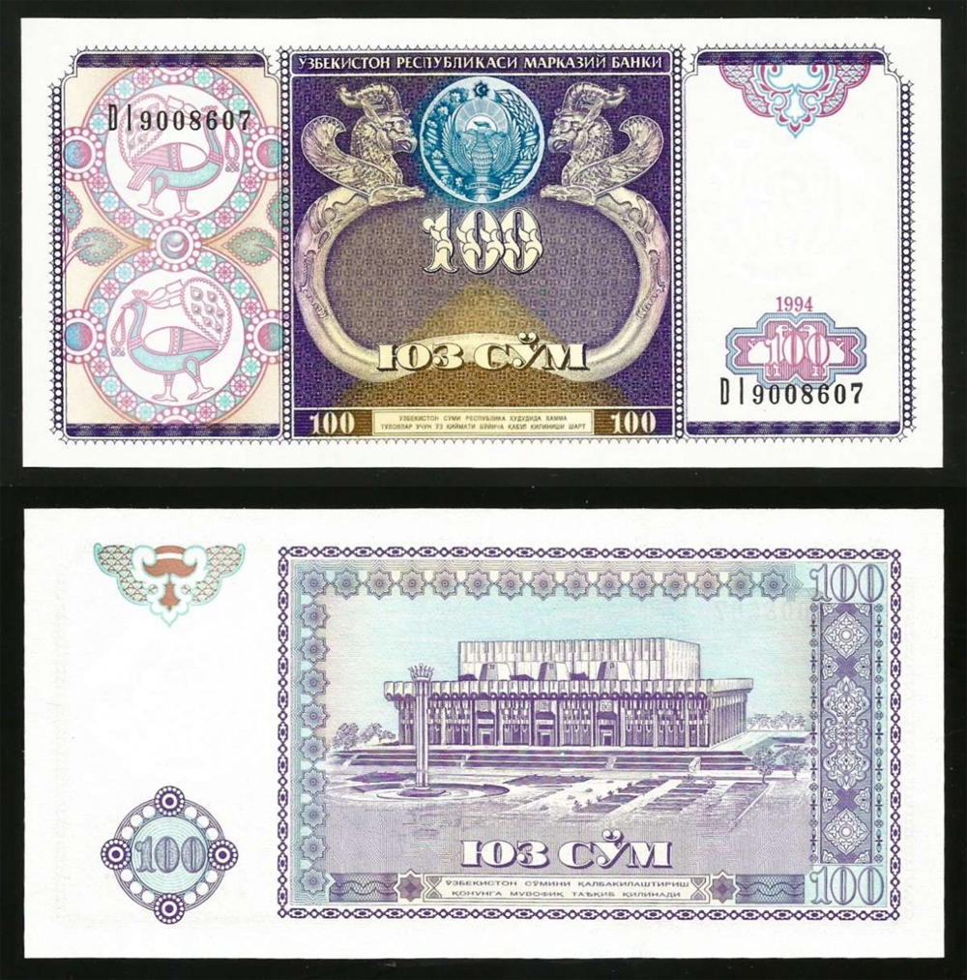
Keyinchalik, Toshkentda 144 x 78 mm o‘lchamda chop etilgan katta kupyuralarning dizayni o‘zgartirilgan. Old qismida O‘zbekiston Respublikasining kattalashtirilgan gerbi, orqa qismida asosan mustaqillik yillarida barpo etilgan inshootlar tasvirlangan.
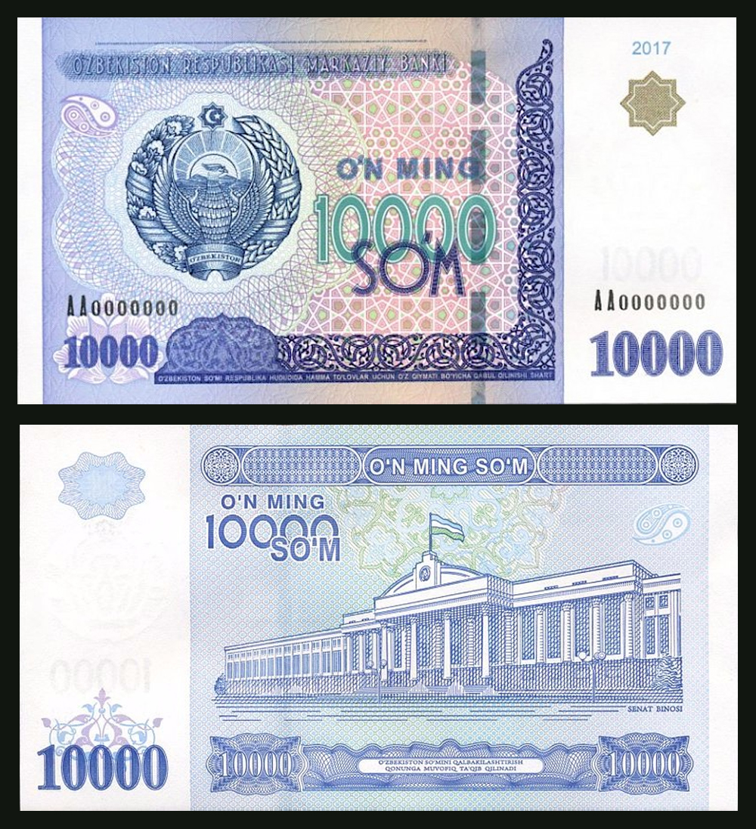
Chunonchi, 200 so‘mlikda Samarqanddagi Registon ansamblining Sherdor madrasasida tasvirlangan, quyosh orqalagan sherning ramziy tasviri, 500 so‘mlikda Toshkentda Amir Temurga o‘rnatilgan haykal, 1000 so‘mlikda Toshkentdagi Temuriylar tarixi muzeyi binosi, 5000 so‘mlikda O‘zbekiston Respublikasi Oliy Majlisi qonunchilik palatasi binosi, 10000 so‘mlikda O‘zbekiston Respublikasi Oliy Majlisi senati binosi tasvirlangan.

6. Eng yirik kupyura — 50 ming so‘mlik
Ayni paytda eng yirik kupyura bo‘lib turgan 50 ming so‘mlik pul mutlaqo zamonaviy dizaynga ega bo‘ldi. Uning old tarafida Toshkentdagi «Ezgulik arkasi», orqa tarafida Toshkentdagi Forumlar saroyi tasvirlangan.
U 2017 yilning 22 avgustidan muomalaga kiritilgan. AQSh dollariga ayriboshlansa, hozirgi o‘rtacha kurs bilan qariyb 6,10 dollarga teng bo‘ladi.
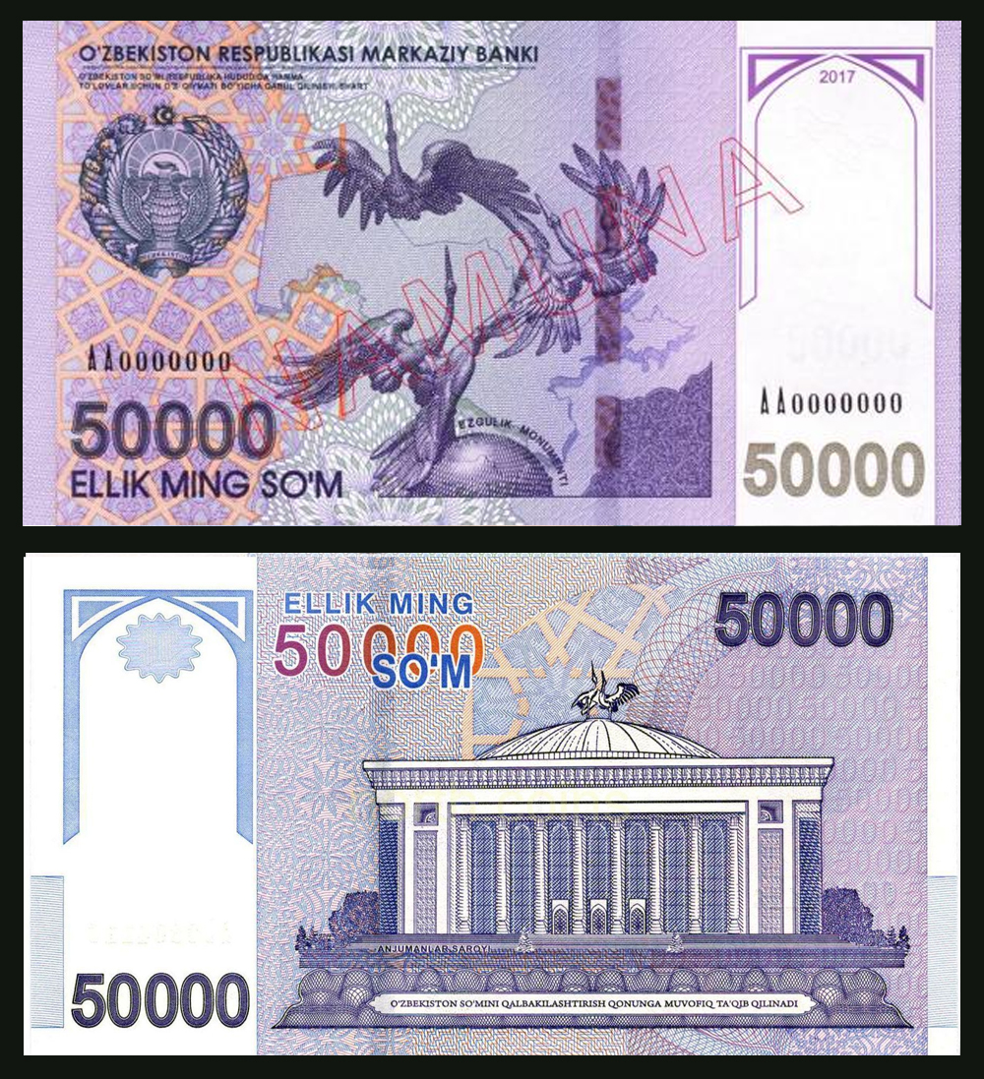
Milliy valutadan foydalanishda qulaylikni oshirish maqsadida joriy yilda yirikroq nominaldagi banknotlarni muomalaga chiqarish masalasi ham ko‘rib chiqilmoqda, degan Kun.uz’ga Markaziy bank raisi birinchi o‘rinbosari Timur Ishmetov.
7. Tanga so‘mlar
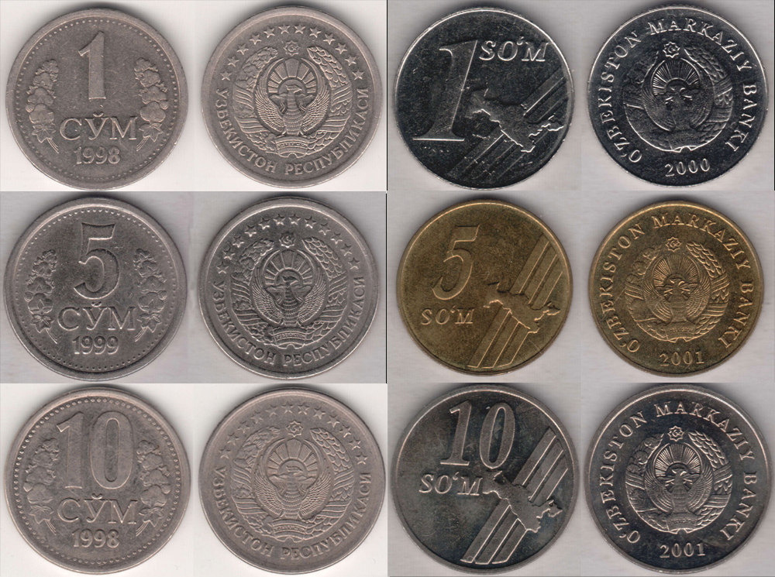
So‘m qadri tushib borishi bilan past nominaldagi qog‘oz pullar muomalada ko‘proq ushlab turilishi uchun tanga ko‘rinishidagi so‘mlarga almashtirib borilgan. Jumladan, 1997 yilda ilk marta 1, 5 va 10 so‘mlik tangalar muomalaga kiritilgan. Bunday ko‘rinishdagi tanga so‘mlar 1998, 1999 yillarda ham ishlab chiqarilgan. 2000 va 2001 yillarda 1, 5 va 10 so‘mlik tangalarning hajmi kichraytirilgan va dizayni o‘zgartirilgan.

Bundan tashqari, po‘lat, mis va nikel qotishmali 50 so‘mlik (2001) va 100 so‘mlik (2004) tangalar ham muomalaga kiritilgan.
Rasmiy xabarga ko‘ra, Markaziy bank 2018 yil mobaynida mayda kupyuralarni 50, 100, 500 so‘mlik yangi namunadagi tangalarga almashtirish hamda 200 so‘mlik tangalarni chiqarish masalasi ko‘rib chiqadi.
8. Esdalik tangalari
Markaziy bank tomonidan turli yubiley sanalari va boshqa shaxslarga atab esdalik tanglari ham chiqarilgan. Jumladan, qimmatbaho bo‘lmagan metallar — nikel bilan qoplangan po‘latdan Jaloliddin Manguberdi tavalludining 800 yilligiga atab 25 so‘mlik (1999), Shahrisabz shahrining 2700 yilligiga atab 50 so‘mlik (2002), Toshkent shahrining 2200 yilligiga atab ikki xil 100 so‘mlik (2009), O‘zbekiston Mustaqilligining 20 yilligiga atab 500 so‘mlik (2011) esdalik tangalari katta tirajda chiqarilgan va real muomalaga ham kiritilgan.
2001 yilda Alisher Navoiy tavalludining 560 yilliga atab 100 so‘mlik jyez tanga chiqarilgan;
Tilla qoplangan qimmatbaho bo‘lmagan metallardan ishlab chiqarilgan tangalar:
1994 — Mirzo Ulug‘bek tavalludining 600 yilligiga bag‘ishlangan 1 so‘mlik tanga;
1994 — O‘zbekiston Mustaqilligining 3 yilligiga bag‘ishlangan 10 so‘mlik tanga;
1999 yilda chiqarilgan «Buyuk siymolar» seriyasidagi kumush tangalar (1999):
Ularning barchasi kumushdan tayyorlangan va ramziy 100 so‘mlik qiymatga ega. Har biri 31,1 gramm og‘irlikdagi 999 sifatdagi kumushdan 1000 donadan tayyorlangan.
Tangalarda Abu Ali ibn Sino, Ahmad al-Farg‘oniy, Abu Rayhon Beruniy, Muso al-Xorazmiy,
Mirzo Ulug‘bek, Bobur, Amir Temur, Alisher Navoiy siymolari tasvirlangan.
«O‘zbekiston mustaqilligiga 10 yil» seriyasidagi kumush tangalar (2001):
Bu tangalarning ham barchasi kumushdan tayyorlangan va ramziy 100 so‘mlik qiymatga ega. Har biri 31,1 gramm og‘irlikdagi 999 sifatdagi kumushdan 1000 donadan tayyorlangan.
Tangalarda Toshkentdagi Alisher Navoiy haykali, Toshkentdagi Amir Temur haykali, Toshkent kuranti, Samarqanddagi Registon maydoni, Oq saroy, Oliy Majlis binosi, Temuriylar tarixi muzeyi, Toshkentdagi Mustaqillik maydonidagi monument, Toshkent tennis korti fonidagi tennischi, Milliy kurash tushayotgan polvonlar, futbol maydoni fonidagi futbolchi, Olimpiya shon-shuhrati muzeyi fonida mash’ala ushlagan sportchi tasvirlangan.
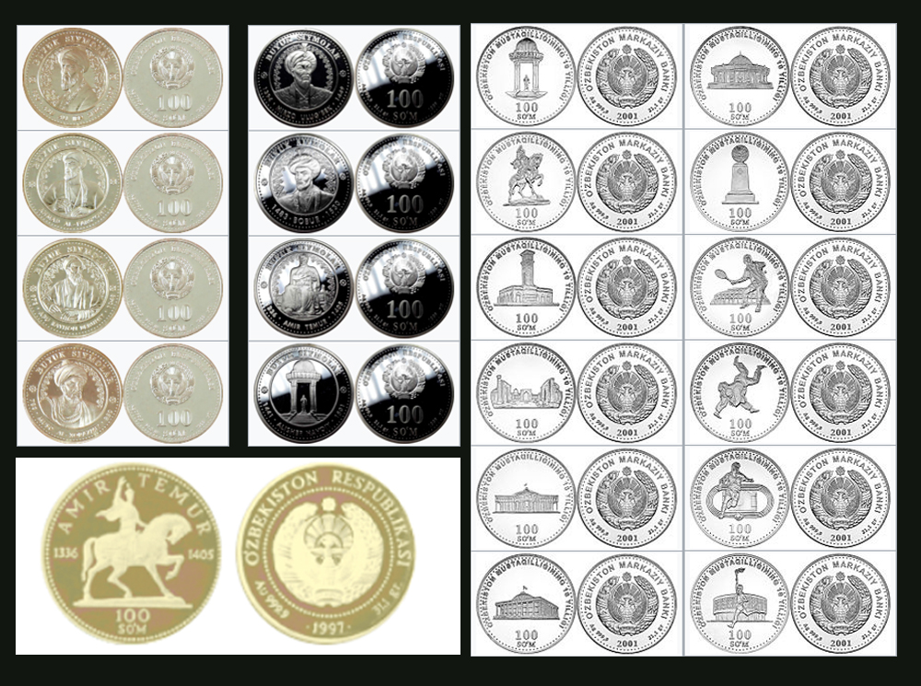
Bundan tashqari, turli yillarda biror seriya bilan umumlashtirilmagan, 10, 50, 100 so‘mlik kumush tangalar cheklangan muomalaga chiqarilgan.
Tilla qoplangan kumush tangalar 1996 yilda — 50 so‘mlik Mustaqillikning 5 yilligiga atab, 100 so‘mlik pul Amir Temurning 660 yilligiga atab chiqarilgan. Albatta, ular keng muomalaga chiqmagan va numizmatlar kolleksiyasidan o‘rin olgan.
999 sifatdagi, 31,1 gramm sof oltindan 1997 yilda ishlab chiqarilgan cheklangan seriyadagi 100 so‘mlik tanga Amir Temurga atalgan.

Foydalanilgan manbaalar:

Google

